智慧校园一卡通使用指南
一、校园一卡通应用范围：
校园消费、校门和图书馆通道、宿舍门禁、图书借还、热水水控、医务室就医、自助打印和补卡、访客审批、学校交通车等。
二、校园一卡通绑定：
1.微信搜索关注“广东培正学院智慧校园公众号”，或扫描下方二维码。
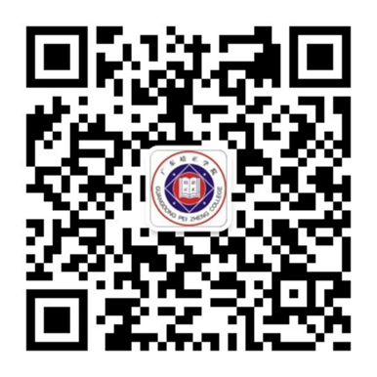

2.在公众号下方点击“一卡通”输入相关信息，点击绑定。
校园一卡通系统密码默认为身份证后6位（尾号为X的用1代替），证件是护照的密码默认为123456。

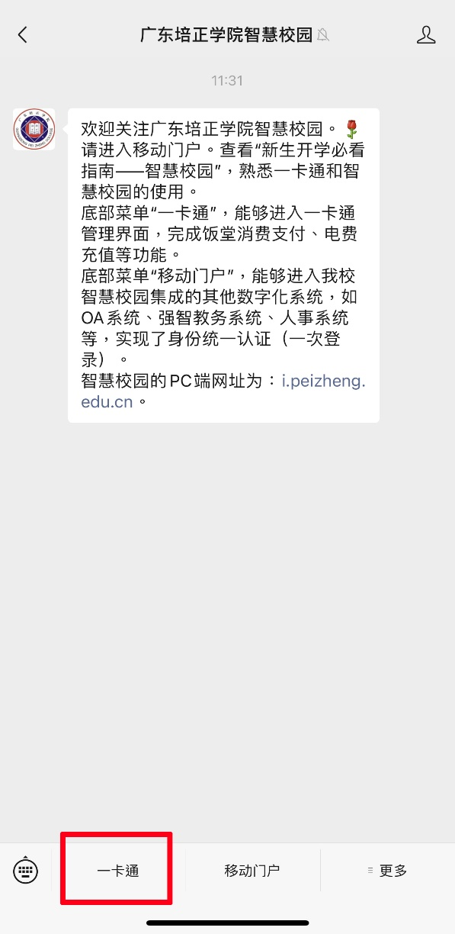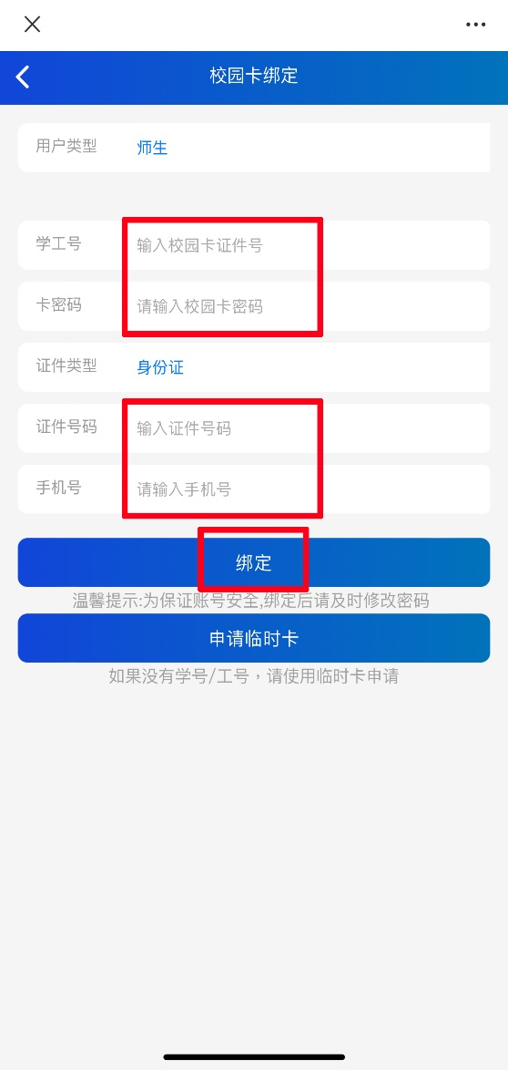

三、校园一卡通功能：
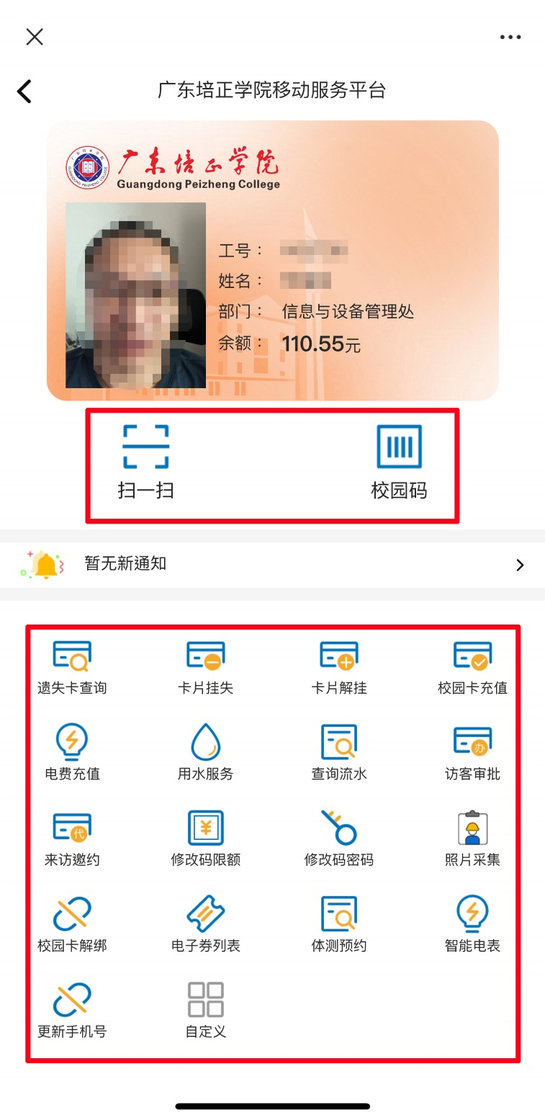

功能 | 功能说明
扫一扫 | 扫描一卡通设备的校园二维码
校园码 | 一卡通设备扫描校园码
遗失卡查询 | 捡到卡登记或寻找遗失卡
卡片挂失 | 实体卡遗失后请及时挂失
卡片解挂 | 实体卡遗失后挂失又找回（补卡后旧卡作废）
校园卡充值 | 请输入充值金额进行充值，支付方式可以选择微信支付或农行掌银支付
电费充值 | 请输入住宿相关信息及充值金额为宿舍电表充值电费
用水服务 | 热水表使用（部分宿舍）
查询流水 | 查询个人消费使用记录
访客审批 | 被访人审批和部门审批
来访邀约 | 邀请校外人员
修改码限额 | 输入每次或每天消费限额
修改码密码 | 请输入原密码，请输入新密码，请输入确认密码
照片采集 | 上传照片，选择拍照或相册上传中、上传成功
校园卡解绑 | 输入校园卡密码，解除绑定
电子券列表 | 我的电子消费劵，可用、已过期
体测预约 | 学生体质测评和教职工体检预约
智能电表 | 低电量提醒和查询电表使用记录
更新手机号 | 更换手机号码
自定义 | 自定义我的应用（新增加的功能应用在这里自定义）

四、校园一卡通使用场景
校园消费
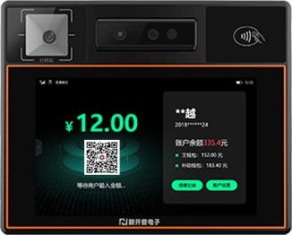
读实体卡
设备二维码
设备扫一扫
校门或图书馆通道（注意：站在线外识别）
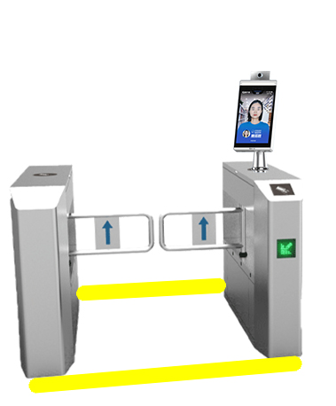
读实体卡

设备扫一扫

人脸识别

宿舍门禁
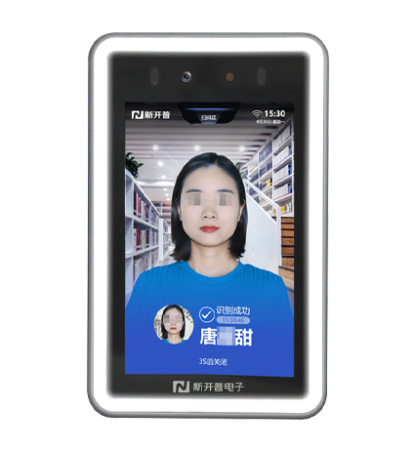
读实体卡
00000
识别人脸
设备扫一扫

图书借还
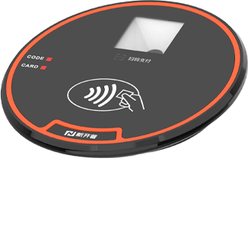
读实体卡
0000000
设备扫一扫

宿舍热水
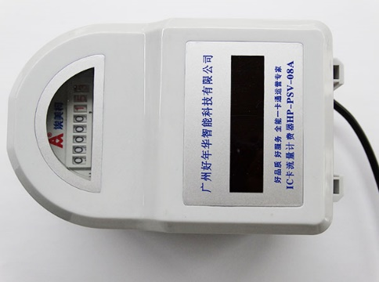
读实体卡
0000000

交通车
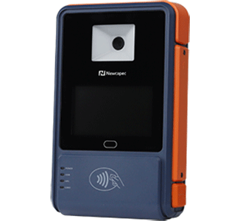
读实体卡

设备扫一扫

五、校园一卡通使用注意事项
1. 临时卡仅限于校园消费，申请临时卡后，将不能自助绑定一卡通。请谨慎领取。
2.校园码和扫一扫以及实体卡与读卡设备识别时请勿撤离太快，待识别成功听到提示音后方可撤离。
3.一卡通消费限额初始设置为：每次消费限额为50元，每日消费限额为100元。在消费之前，务必核对消费机上输入的应付金额后再付款。
4.校园一卡通联系电话： 财务处：020-86710743
总务处：020-86710303 保卫处：020-86710575
信息与设备管理处：020-86710083

信息与设备管理处
2024年08月26日

